TERMO DE REFERÊNCIA
IMPLANTAÇÃO DO PROJETO DE SINALIZAÇÃO INDICATIVA

O objetivo deste Termo de Referência é a implantação do Projeto de Sinalização dos Empreendimentos e Localização de Pontos de Interesse e Turístico no município de São Valentim do Sul (RS).

O MUNICÍPIO DE SÃO VALENTIM DO SUL
O município de São Valentim do Sul está distante 162km da capital do estado do Rio Grande do Sul (Porto Alegre). Coordenadas: 29°02’49” S, 51°45’04” W.
O município tem uma população de 2.029 habitantes, conforme censo IBGE de 2022.
São Valentim do Sul tem como municípios limítrofes: Muçum, Cotiporã, Dois Lajeados, Vespasiano Corrêa, Monte Belo do Sul e Santa Tereza.
O município tem uma área total de 91,898km² e pode ser acessado pela rodovia RS-431.
Visando dar uma maior visibilidade aos Empreendimentos, Locais de Interesse e de Turismo, o município está contratando um projeto de sinalização indicativa, de forma clara e de acordo com a necessidade de que tais destinos devem ter.

LOCALIZAÇÃO DO MUNICÍPIO DE SÃO VALENTIM DO SUL
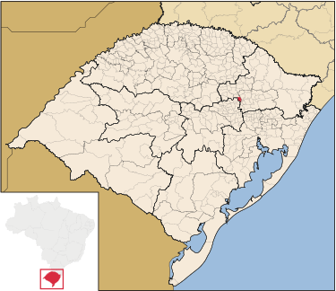

PRINCIPAIS OBJETIVOS DA IMPLANTAÇÃO DO PROJETO
Os principais objetivos dos serviços a serem contratados são:
- Padronizar o sistema de sinalização de indicação de localidades e empreendimentos, bem como a orientação turística, com a definição de normas e critérios pré-estabelecidos de acordo com o Código de Trânsito Brasileiro, das normas da ABNT, do DAER/RS e o Guia Brasileiro de Sinalização Turística editado pelo Ministério do Turismo.
- Proporcionar aos turistas e visitantes um deslocamento orientado com lógica e fluidez.
- Oferecer uma orientação que facilite o acesso aos destinos turísticos, contribuindo para a melhoria potencial turístico local.
- Dar compreensão às mensagens, determinando quantidades e sequência, assegurando uma continuidade até o destino pretendido.
- Contribuir para o fluxo de visitantes, sem ultrapassar os espaços da comunidade local, para que esta não se sinta invadida.

ETAPAS DO PROJETO
Discussão com a administração municipal da efetiva definição da estratégia de sinalização aos destinos a serem indicados, bem como as vias que dão acesso a eles.
Visita aos destinos definidos para indicação em toda a área do município de São Valentim do Sul com a orientação da administração municipal e de representante do Conselho Municipal de Turismo.
O projeto contem:
- Levantamento das vias, através de GPS, que acessam aos destinos a serem indicados.
- Localização georreferenciada das placas em mapa mostrando a distribuição das placas nas vias do município.
- Diagramação dos sinais de acordo com as normas vigentes, com a representação gráfica das placas com mensagens, dimensionamento, setas e pictogramas.
- Descrição com o dimensionamento,formas,normas,e especificações dos materiais e serviços necessários para a confecção e instalação das placas (chapas e películas) e dos suportes, de acordo comos critérios e normas vigentes referentes a padronização, reflexão e iluminação, fixação e suportes, cores e formas, critérios de diagramação e de posicionamento, entre outros-detalhes necessários para a perfeita compreensão da solução apresentada.
- Definição das especificações técnicas a serem adotadas na implantação das placas: suportes, chapas e películas.
- Orçamento estimativo para os materiais.

DADOS DO PROJETO
O projeto de propriedade da administração municipal contém textos, planilhas e desenhos em arquivos editáveis e em PDF, que será cedido a empresa contratada para realização dos serviços.
O prazo para entrega será de até 30 (trinta) dias, após a Ordem de Entrega -OE.

QUANTITATIVOS
Na planilha adiante apresentada são os quantitativos conforme projeto de sinalização indicativa elaborado pela empresa Via 11, sob responsabilidade técnica do Engenheiro Paulo Roberto Vieira, através do Registro de Responsabilidade Técnica – RRT nº 1333428, de acordo com o Contrato nº 102/2023 firmado com o Município de São Valentim do Sul/RS as placas:

Item | Und. | Qtd. | DESCRIÇÃO
01 | UN | 85 | Placas laterais à via com dimensões de 2,00 x 1,00m (área em m² =170)
02 | UN | 86 | Placas laterais à via com dimensões de 2,00 x 0,80m. (área em m² = 137,6)
03 | UN | 26 | Placas laterais à via com dimensões de 2,00 x 0,50m. (área em m² = 26)
04 | UN | 35 | Placas laterais à via com dimensões de 0,80 x 0,80m. (área em m² = 22,4)

ESTIMATIVA DE VALORES CONFORME TABELA SINAPE

ITEM | QTD | UND | DESCRIÇÃO | VALOR  UNITÁRIO | VALOR  TOTAL
01 | 356 | M² | Confecção de placas de indicação  de estabelecimentos e rota  turística conforme projeto técnico | R$ 786,52/M² | R$ 280.001,12
02 | 1.501,5 | M | Fornecimento de postes para  instalação das placas de  sinalização turística | R$ 89,29/M | R$ 134.068,94

ESPECIFICAÇÕES TÉCNICAS

Sustentação
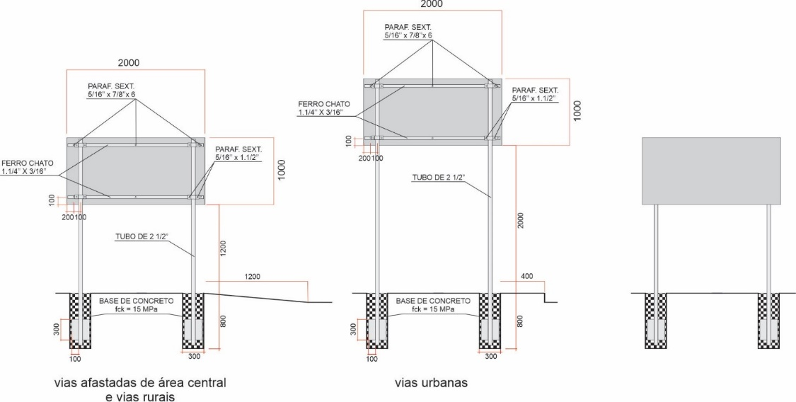
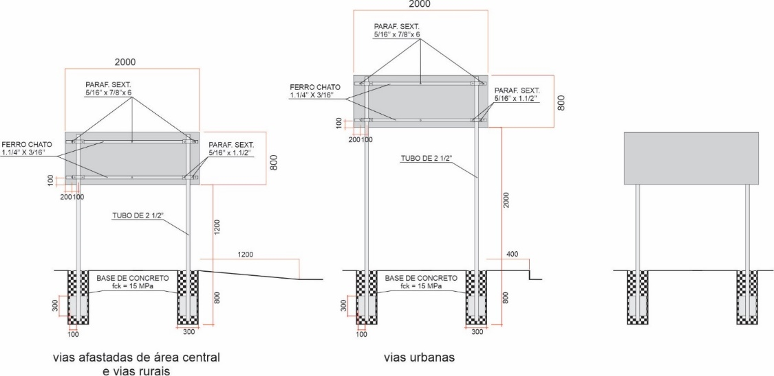
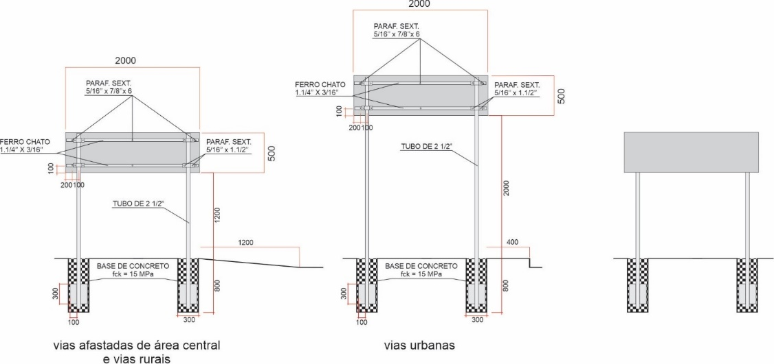

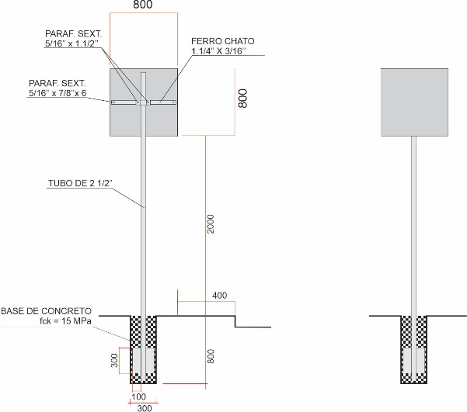
As placas indicativas com dimensões de 2,00x1,00m, 2,00x0,80m e 2,00x0,50m a serem implantadas nas laterais da via deverão ser sustentadas cada uma por dois postes de tubo de aço galvanizado com 2 ½” de diâmetro.
As placas indicativas com dimensões de 0,80x0,80m a serem implantadas nas laterais da via deverão ser sustentadas cada uma por um poste de tubo de aço galvanizado com 2 ½” de diâmetro.
Deverão ser utilizadas travessas, também metálicas, para fixação do quadro da placa. As travessas também deverão ser galvanizadas a fogo.
As placas deverão ter uma altura livre entre o solo e a placa de 1,20m e afastadas 1,20m do bordo externo das estradas nas placas em áreas rurais e uma altura livre entre o solo e a placa de 2,00m e afastadas 0,40m do bordo externo das vias nas placas em áreas urbanas.
As placas devem ser colocadas na posição vertical, fazendo um ângulo de 93º a 95º em relação ao sentido do fluxo de tráfego, voltadas para o lado externo da via.
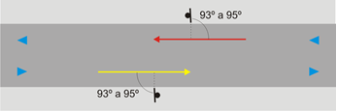

Os postes de tubo de aço galvanizado deverão ser providos de duas aletas antigiro (0,10x0,30m) em sua seção enterrada. Os postes deverão ser fixados ao solo por blocos de concreto, de seção quadrada de 0,30m de lado e 0,80m de profundidade.
Chapa das Placas (2,00x1,00m, 2,00x0,80m, 2,00x0,50m e 0,80x0,80m)
A superfície das placas deverá ser em chapas de aço galvanizado com revestimento tipo B, número 18, de espessura nominal de 1,25 mm, perfeitamente planas, lisas e isentas de rebarbas ou bordas cortantes.
As chapas deverão ser cortadas no tamanho previsto, retiradas as rebarbas, furadas e passadas por um processo de limpeza e desengraxamento, de forma a garantir perfeita aderência das películas refletivas.
As chapas deverão ter no seu verso uma pintura eletrostática a pó, em epóxi, na cor preta e uma secagem em estufa a 300° C. Também no verso deverá ser exigida a pintura em silk screen com a identificação do fornecedor e sua data de fabricação / fornecimento.
Deverá ser exigida uma garantia de 7 (sete) anos contra corrosão das chapas e acessórios.
Superfície de Informação das Placas (Placas 2x1,00m ,2,00x0,80m, 2,00x0,50m e 0,80x0,80m)
A superfície de informação de todas as placas deverá ser constituída de películas refletivas, sendo tanto o fundo como as mensagens, caracteres, símbolos e tarjas de películas do tipo III (Norma 14.644 da ABNT).
Este tipo de superfície, com películas refletivas, garante a visibilidade da placa em qualquer condição climática.
O verso de informação das placas deverá ser pintado com tinta epóxi na cor preta e deverá ser exigida a pintura em silk screen do nome do fabricante e a data de fabricação.

Cores das Placas
Conforme Código de Trânsito Brasileiro, DNIT, DAER/RS e Ministério do Turismo, através do Guia Brasileiro de Sinalização Turística, foram adotadas as seguintes cores nas placas:
- Fundo azul – para indicações rodoviárias.
- Fundo marrom – para indicações de atrativos turísticos.
- Fundo verde – para indicação de municípios e localidades.
- Caracteres, símbolos e setas – brancos.
- Pictogramas – símbolos pretos sobre fundo branco.

DA ADEQUAÇÃO ORÇAMENTÁRIA
As despesas provenientes do contrato correrão à conta dos recursos consignados na Lei Orçamentária n°2376/2025, para o exercício de 2026, conforme dotações orçamentárias a seguir:
Secretaria Municipal de Educação, Cultura, Desporto e Turismo
Incentivar Turismo
33.90.39.0000 – Material de consumo..........................................411

DA FISCALIZAÇÃO DO CONTRATO
O Município reserva-se o direito de acompanhar na entrega, através da servidora designada para fiscalização, que ficará a cargo da Servidora Valentina Marina, conforme Portaria Municipal n° 276/2026.

FORMALIZAÇÃO DO PROCESSO
A modalidade será realizada de forma Pregão Eletrônico em conformidade com a Lei nº 14.133/2021.

CONSIDERAÇÕES FINAIS
A empresa a ser contratada deverá apresentar acervo devidamente registrado no CREA ou no CAU, comprovando a capacidade operacional e técnica para a execução dos serviços.
Nos preços ofertados deverão estar inclusos todos os custos operacionais, taxas e impostos inerentes aos serviços.
Só serão aceitos materiais (tubos e acessórios de fixação galvanizados) e películas com os devidos laudos, atestando as especificações exigidas neste Termo de Referência.
A empresa contratada deverá apresentar ART (CREA) ou RRT (CAU) referente a serem executados.
O pagamento pelos serviços será em três parcelas iguais aos trinta dias do início dos serviços, aos sessenta dias e na conclusão dos serviços, em até 15 (quinze) dias após a apresentação da nota fiscal e certidões que comprovem a regularidade da empresa.

IMPACTO AMBIENTAL
As placas de indicação turística geram impactos ambientais principalmente devido à poluição visual, degradação da vegetação para instalação e emissão de resíduos de materiais (plásticos, tintas tóxicas e metais) que não são recicláveis. Para mitigar esses efeitos, a escolha de materiais ecológicos é fundamental.

Principais Impactos Ambientais

- Poluição Visual: Placas excessivas ou com design inadequado desarmonizam com a paisagem natural ou histórica, desvalorizando o patrimônio e causando desequilíbrio estético.
- Intervenção no Solo e Flora: A instalação de postes e fundações em concreto afeta o solo local e, muitas vezes, exige a poda ou supressão de vegetação nativa para garantir a visibilidade dos motoristas e pedestres.
- Uso de Materiais Poluentes: Placas convencionais utilizam plásticos de difícil decomposição (como PVC), tintas com solventes químicos e estruturas metálicas que demandam alta energia para produção e podem oxidar na natureza.
- Resíduos na Natureza: Placas de baixa durabilidade sofrem desgaste com as intempéries e se deterioram, espalhando micro plásticos e metais pesados no ambiente, além de gerarem acúmulo de lixo quando precisam ser descartadas.

Soluções e Boas Práticas:

- Sinalização Sustentável: A tendência em áreas de preservação é o uso de placas ecológicas feitas de materiais reciclados, madeira plástica, ou madeira de reflorestamento com tratamento atóxico.
- Design de Baixo Impacto: Projetar placas que se integram à paisagem, respeitando os parâmetros do manual de Sinalização do ICMBio placas que se integram à paisagem, respeitando os parâmetros do e as diretrizes visuais estabelecidas pelo IPHAN.

- Durabilidade e Manutenção: Utilizar películas de alta resistência, que aumentam a vida útil da placa e reduzem a frequência de trocas e o descarte contínuo de materiais.
- Conscientização: Em trilhas e parques, as placas devem ser utilizadas não só para orientar, mas para promover a educação ambiental, direcionando o fluxo de turistas para áreas com menor impacto e alertando sobre espécies locais protegidas.

FORO
Fica eleito o Foro de Guaporé/RS para dirimir quaisquer dúvidas oriundas do presente Contrato, renunciando as partes desde já a qualquer outro, por mais especial ou privilegiado que seja.

São Valentim do Sul - RS 27 de maio de 2026.

MAIERLE BOMBASSARO
Chefe do Setor de Compras
Portaria Municipal nº 120/2026

ALSEMIR GRACIOLI
Secretário Municipal de Educação, Cultura, Desporto e Turismo

